**07.02.2019**

**Конспект урока № 41 ( геометрии 7 класс)**

**по теме «Сумма углов треугольника»**

**УМК:** Учебник «Геометрия. 7-9 кл.». Авторы Л.С. Атанасян, В.Ф. Бутузов, С.В. Кадомцев, составитель Бутузов В.Ф.

**Место и роль урока в изучаемой теме:** Тема «Сумма углов треугольника» открывает большую и важную главу по изучению «Соотношений между сторонами и углами треугольника». На изучение этой темы отводится 2 часа Первый урок по данной теме. Формулируется и доказывается теорема о сумме углов треугольника. Сам факт - «Сумма углов треугольника равна 180 градусам» известен обучающимся с 5 класса. В 7 классе они знакомятся с доказательством этого факта, учатся применять при решении задач базового и повышенного уровня. Тема важна для дальнейшего изучения свойств геометрических фигур и в основной, и в старшей школе, более того – задача на вычисление градусных мер углов треугольника предлагается на ГИА.

**Цель урока:** создать условия для самостоятельного открытия обучающимися теоремы о сумме углов треугольника, изучить теорему и сформировать умение применять ее при решении задач.

**Задачи:**

*Образовательные( формирование познавательных УУД)*:

* + Относительно обучающихся: практическим путем выяснить чему равна сумма углов треугольника ,
  + сформулировать и доказать теорему о сумме углов треугольника;
  + относительно педагога: объяснить новую тему с первичным закреплением новых знаний; включить учеников в исследовательскую деятельность;
  + показать практическое применение полученных знаний.

*Развивающие (Формирование регулятивных УУД)*:

* + развивать логическое мышление учащихся;
  + развивать учебно-исследовательские умения учащихся;
  + развивать внимание;
  + развивать устную и письменную речь учащихся;
  + побуждать к любознательности.

*Воспитательные (Формирование коммуникативных и личностных УУД)*:

* + воспитывать сознательное отношение к учебному труду;
  + повысить познавательный интерес к геометрии;
  + развивать самостоятельность, умение работать в парах, группах;
  + способствовать формированию коммуникативной компетенции;
  + прививать аккуратность и трудолюбие.

**Структура урока**: усвоение новых знаний

**Тип урока**: урок «открытия» нового знания.

**Средства обучения**: компьютер, проектор, презентация «Сумма углов треугольника» (Презентация)

Формы работы учащихся: фронтальная, групповая, парная, индивидуальная.

Организационная деятельность учащихся на уроке:

* самостоятельно выходят на проблему и решают её;
* самостоятельно формулируют тему и цель урока;
* практическим и исследовательским путём выясняют, чему равна сумма углов треугольника;
* работают с текстом учебника;
* отвечают на вопросы учителя;
* решают самостоятельно задачи;
* оценивают себя и друг друга;
* рефлексируют.

План урока:

|  |  |  |
| --- | --- | --- |
| Этап урока | Форма организации учебной работы | Время |
| 1.Организационный момент. Мотивация урока. | Фронтальная работа | 1 мин |
| 2. Актуализация знаний, создание проблемной ситуации, постановка темы и цели урока. | Индивидуальная работа, фронтальная работа | 5 мин |
| 3. Исследовательская работа в группах. | практическая работа с транспортирам, творческая работа с треугольниками | 8 мин |
| 4.Открытие новых знаний. Доказательство теоремы о сумме углов треугольника | Фронтальная работа | 5 мин |
| 5. Физкультминутка |  | 2 минуты |
| 6.Первичное закрепление новых знаний | Фронтальная работа с использованием презентации | 8 мин |
| 7. Самостоятельная работа по закреплению изученного материала | Индивидуальное решение задач, взаимопроверка в парах | 7 мин |
| 8.Историческая справка. Применение теоремы в повседневной жизни. |  | 2 мин |
| 9.Подведение итогов урока, постановка домашнего задания, рефлексия | Фронтальная работа | 2 мин |

**Ход урока:**

**Эпиграф**: Лучший способ изучить что-либо –

это открыть самому (*Д.Пойа)*

1. **Организационный момент**.

Здравствуйте, ребята! Сегодняшний урок начнем с геометрии в искусстве. Перед вами картины художника Василия Кандинского. (Презентация, слайд 1).

1). Какова их особенность? (Они написаны с помощью геометрических фигур.) 2). Каких фигур здесь больше? ( Конечно, треугольников.)

3). Что вы знаете про треугольник?

1. **Актуализация опорных знаний и умений учащихся.**

Повторение теории о треугольниках. (Составляем кластер). В процессе составления кластера, учащиеся повторяют теорию, отвечают на возникающие в ходе работы вопросы. (Слайд 2)

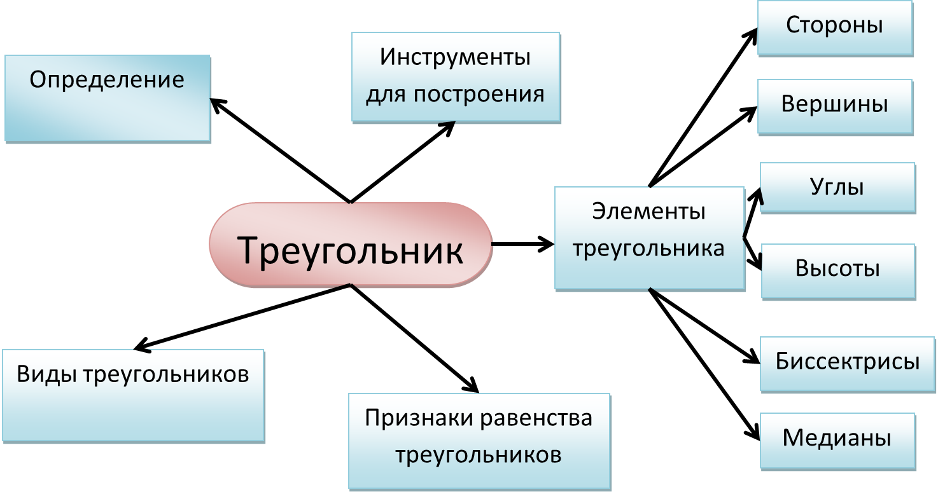

Действительно, вы много знаете о треугольниках, а умеете ли вы находить элементы треугольника, его стороны и углы?

**Создание проблемной ситуации.**

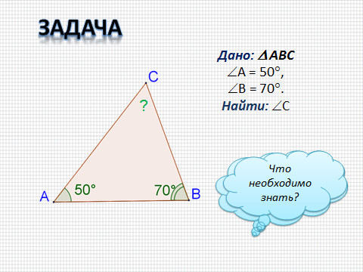

Решим задачу (слайд 3): Дано: ΔАВС, ∠А = 50°, ∠В = 70°. Найти: ∠С

Можно ли решить эту задачу? Как бы вы решали эту задачу? Сколько решений имеет задача? Что нам нужно знать, чтоб задача имела единственное решение?

То есть для решения этой задачи надо знать, чему равна сумма углов треугольника.

**Постановка темы и цели урока.**

Какая тема сегодняшнего урока? (слайд 4)

Какие цели мы можем поставить к данному уроку?

Узнать

….чему равна сумма углов треугольника

Доказать

….теорему о сумме углов треугольника

Научиться

….решать задачи, используя доказанную теорему

1. **Исследовательская работа в группах. Решение учебной задачи.**

Проведем небольшое исследование (слайд 5), в ходе практической работы, выдвинем гипотезу о величине суммы углов треугольника. Работать будем в группах.

Каждая группа будет работать с чертежами треугольников и транспортирами. План работы для каждой группы дан в ваших рабочих листах, там же запишите все измерения и выводы. Оцените себя. (Приложение 1)

Приложение.

Измерьте углы треугольников, занесите ответы в таблицу. Сделайте соответствующие выводы.

(Для увеличения производительности работы, распределите задание между членами вашей группы)

А М Е

F

В С N K G

|  |  |  |  |  |
| --- | --- | --- | --- | --- |
| Название треугольника | Градусная мера 1 угла | Градусная мера 2 угла | Градусная мера 3 угла | Сумма углов треугольника |
|  |  |  |  |  |
|  |  |  |  |  |
|  |  |  |  |  |

Выполнили работу:_______________________________________________

Вывод_______________________________________________________

Представители групп представьте ваши результаты, расскажите, как вы их получили. Какое предположение о сумме углов треугольника вы выдвинете? (Сумма углов треугольника *приблизительно* равна 180°) В вашем эксперименте присутствует погрешность измерений, да и количество треугольников недостаточно для более точного результата справедливость этого утверждения надо доказать.

**Творческая работа. Индивидуальная работа.**

Сейчас, хочу предложить вам выступить в роли исследователей и сделать математическое обоснование своих наблюдений и предположений.

Может быть, у вас и не получится сделать никаких новых открытий в области геометрии, но каждый из вас побывает в роли первооткрывателя, если будет внимательным и наблюдательным.

**задание творческой работы:** путем исследования выдвинуть гипотезу о сумме углов треугольника. (Слайд 6)

**Задание-1***:* ребятам выдаются бумажные модели треугольников. Путем перегибания получить прямоугольник и сделать вывод о сумме углов треугольника.

**Задание-2**. На парте три треугольника разных видов остроугольный, прямоугольный, тупоугольный. Пронумеровать углы треугольника. Разрезать (оторвать) любой треугольник на три части, чтобы получилось три угла. Попытаться определить их сумму. Сделать вывод. (Слайд 7)

1

3

2

3

2

1

3

2

1

Ребята делают вывод: получившиеся три угла образуют развернутый угол.

1

2

3

1. **Открытие новых знаний**

Откроем тетради и запишем тему сегодняшнего урока. Сделаем чертеж произвольного треугольника.

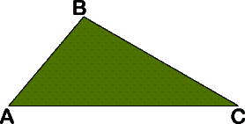

Учащимся предлагается записать условие теоремы и попытаться доказать теорему о сумме углов треугольника.

* + - **Что входит в условие теоремы (что дано)?**
    - **В чем состоит заключение теоремы (что надо доказать)?**
    - **Попробуйте сформулировать теорему о сумме углов треугольника.**
    - **Поиск доказательства теоремы**

*Учитель:* В каких утверждениях говорится об углах, сумма величин которых равна 180°.

*Ученик:* Если две параллельные прямые пересечены секущей, то сумма внутренних односторонних углов равна 180°. Сумма смежных углов равна 180°.

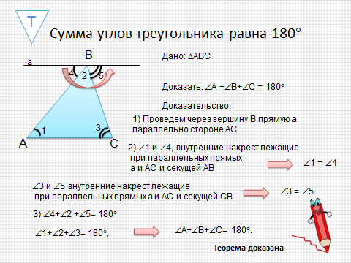

Сформулируйте теорему. (Слайд 8) (обучающиеся отвечают)

Что дано? (ΔАВС) Что необходимо доказать ? (∠А +∠В+∠С = 180°)

Доказательство.

1) Проведём через вершину В прямую а, параллельную стороне АС. Пронумеруем углы.

2)Рассмотрим получившиеся углы. Что вы можете сказать про углы 1 и 4

(внутренние накрест лежащие при параллельных прямых а и АС и секущей АВ),

Рассмотрим углы 3 и 5, как они называются? Что вы можете про них сказать? (внутренние накрест лежащие при параллельных прямых а и АС и секущей СВ). Отсюда следует, что ∠1 = ∠4, ∠3 = ∠5.

3) ∠4+∠2 +∠5= 180° (Развернутый угол с вершиной В)

4) Учитывая полученные равенства, получаем ∠1+∠2+∠3= 180°, отсюда следует, что ∠А+∠В+∠С= 180°. Что и требовалось доказать

Мы доказали теорему. Что еще нам нужно сделать на уроке? ( научиться применять теорему при решении задач). Что нам осталось выполнить? ( Научиться решать задачи)

**5. Физкультминутка. (2 мин) (Слайд 9)**

1. 1 Вдох - выдох, потянулись.
2. 2 Руки - вверх, поработали пальчиками - составить различные треугольники.
3. 3 Левой рукой нарисовать в воздухе треугольник, затем - правой, и- обеими.
4. 4 Нарисовать на полу треугольник каждой ногой.
5. 5. Нарисовать глазами треугольник (3 раза по часовой стрелке, 3 раза против часовой стрелки)
6. 6 Стряхнули усталость с рук, ног. Сели.

**6. Первичное закрепление новых знаний.**

Давайте вернемся к нашей задаче. Сможем ли сейчас мы найти неизвестный угол? Как это сделать? (Слайд 10)(Рассказывают решение задачи)

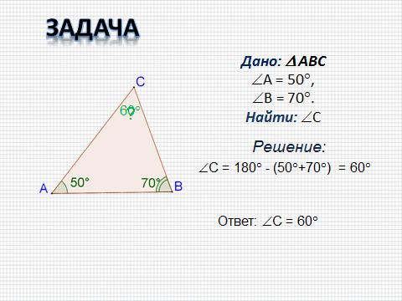

Решение задач на готовых чертежах (Слайд 11-13)

Сейчас мы вместе решим несколько задач на применение теоремы о сумме углов треугольника. В тетрадях сделайте краткие записи.

1. Работаем по рядам: (Слайд 11)

|  |  |  |
| --- | --- | --- |
| 1 ряд | 2 ряд | 3 ряд |

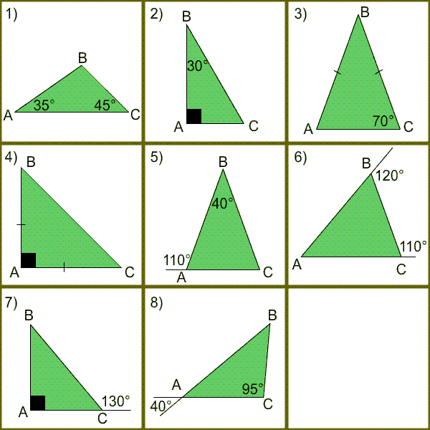

*Решение:*

∠B = 180° - (35°+45°)

∠B = 100°

Ответ: ∠B = 100°

Решение:

∠C = 180° - (30°+90°)

∠C = 60°

Ответ: ∠C = 60°

Решение:

∠C = ∠A = 70°

∠B = 180° - (70°+70°)

∠B = 40°

Ответ: ∠B = 40°

2. Работаем по вариантам (Слайд 12).

|  |  |  |
| --- | --- | --- |
| 1 вариант | 2 вариант | 3 вариант |



Решение:

∠A = 90°

∠C = ∠B

∠B+ ∠C = 180° - 90°

∠B = 90°/ 2 =45°

Ответ: ∠C = ∠B = 45°

Решение:

∠A = 180°- 110°=70°

∠C = 180° - (70°+40°)

∠C = 70°

Ответ: ∠C = 70°

∠A = 70°

Решение:

∠B = 180°- 120°=60°

∠C = 180°- 110°=70°

∠A = 180° - (70°+60°)

∠A = 50°

Ответ: ∠A = 50°

∠B = 60° ∠C = 70°

3. Работаем по вариантам (Слайд 13)

|  |  |
| --- | --- |
| 1 вариант | 2 вариант |



*Решение:*

∠A = 90°

∠C = 180°- 130°=50°

∠B = 90°- 50°=40°

Ответ: ∠B = 40°

∠C = 50°*Решение:*

∠A = 40°

∠B = 180° - (95°+40°)

∠B = 45°

Ответ: ∠B = 45°

∠A = 40°

**7. Самостоятельная работа по закреплению изученного материала.**

Чтобы проверить, как вы поняли изученный материал, выполните тест. (Приложение 2) По окончании самостоятельной работы сделаем взаимопроверку в парах. Ответы к тесту изображены на слайде (слайд 14), выставите оценки. Тест

Тест

|  |  |
| --- | --- |
| I вариант | II вариант |
| Чему равна градусная мера неизвестного угла треугольника изображенного на рисунке | |
| 1.   |  |  |  | | --- | --- | --- | | а) 35° | б) 40° | в) 30° | | 1.   |  |  |  | | --- | --- | --- | | а) 50° | б) 45° | в) 40° | |
| 2.   |  |  |  | | --- | --- | --- | | а) 90° | б) 100° | в) 70° | | 2.   |  |  |  | | --- | --- | --- | | а) 100° | б) 110° | в) 90° | |
| 3.   |  | | --- | | а) 40° | | б) 60° | | в) 45° | | |  |  | | --- | --- | | а) 40° | | | б) 55° | | в) 30° |   3. |
| 4.   |  |  |  | | --- | --- | --- | | а) 20° и 90° | б) 90° и 30° | в) 20° и 70° | | 4.   |  |  |  | | --- | --- | --- | | а) 70° и 40° | б) 30° и 80° | в) 30° и 70° | |
| 5.   |  |  | | --- | --- | | а) 130° и 60° | б) 50° и 130° | | в) 120° и 50° | | 5.   |  |  | | --- | --- | | а) 120° и 50° | б) 60° и 120° | | в) 130° и 60° |  | |
| Существуют ли треугольник с заданными параметрами углов | |
| 6.   |  |  |  | | --- | --- | --- | | а) да | б) нет | в) не знаю | | 6.   |  |  |  | | --- | --- | --- | | а) да | б) нет | в) не знаю | |
| Как вы думаете, является ли истинным следующее высказывание: | |
| 7.В тупоугольном треугольнике все углы тупые.   |  |  |  | | --- | --- | --- | | а) да | б) нет | в) не знаю | | 7. В остроугольном треугольнике все углы острые   |  |  |  | | --- | --- | --- | | а) да | б) нет | в) не знаю | |

Ответы:

|  |  |  |  |  |  |  |  |  |
| --- | --- | --- | --- | --- | --- | --- | --- | --- |
| **Задание** | **1** | **2** | **3** | **4** | **5** | **6** | **7** | **критерии оценивания:**  «5» – все ответы верные  «4» – 5-6 верных ответа  «3» – 3-4 верных ответа |
| I вариант | В | Б | В | А | Б | Б | Б |
| II вариант | В | Б | В | А | Б | Б | А |

**8. Историческая справка. Применение теоремы в повседневной жизни.**

Теорему о сумме углов треугольника использовали ещё в Древнем Египте. Доказательство этой теоремы содержалось ещё в комментарии к «Началам» Евклида древнегреческого учёного Прокла (5в н.э.) Прокл утверждает, что согласно » Евклида Родосскому это доказательство было открыто ещё пифагорейцами. (Слайд 15) Также доказательством этой теоремы занимался великий русский учёный Николай Иванович Лобачевский. Эту теорему он доказал ещё будучи гимназистом. Юный Николай искал своё доказательство, отличное от уже имевшихся доказательств. Озарение пришло к нему ночью, когда все вокруг спали. Подробнее об этом вы можете узнать, прочитав книгу Джавада Тарджиманова «Юность Лобачевского». Найти доказательство этой теоремы самостоятельно (домашнее задание).

А в наши дни, где можно использовать теорему о сумме углов треугольника? (ответы учащихся) Например, в строительстве. (Слайд 16-17)

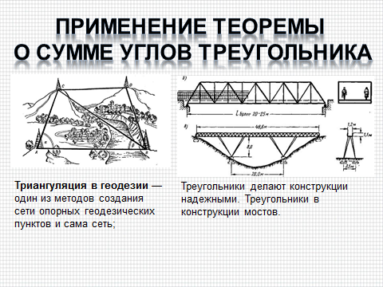

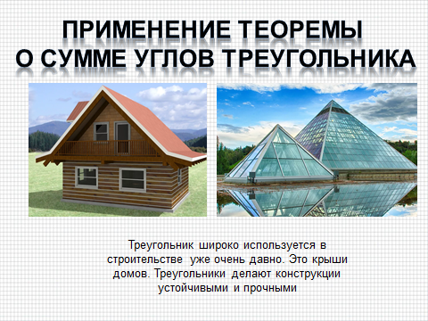

**9. Подведение итогов урока. Рефлексия. Постановка домашнего задания.**

Подведем итоги нашей работы. (Слайд 18)

1. Какую тему изучили на уроке?

2. В чём вы испытали затруднения?

3. Какие знания применяли?

4. Оцените свой уровень усвоения теоремы.

5. Оцените свою деятельность на уроке с помощью рефлексивной мишени. (Приложение 3)

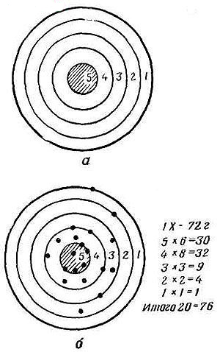

Моя активность

на уроке

Я понял теорему

Могу доказать

Могу применить при

решении задач

Домашнее задание: Слайд 19

1. Гл. IV, $§$ 1, п. 30-31, стр. 70 в учебнике, теорема с доказательством. Найти какие еще есть доказательство этой теоремы.
2. № 223
3. Исследовательское: Существует ли треугольник, у которого: а) два прямых угла; б) два тупых угла; в) больший угол меньше 60°; г) меньший угол больше 60°; д) один из углов равен сумме двух других?
4. Дополнительно ( по желанию)

Придумать и оформить задачу практического содержания по теме «Сумма углов треугольника»

Урок окончен. (Слайд 20)